Комунальний заклад освіти «Навчально-виховний комплекс № 139 «загальноосвітній навчальний заклад – центр творчості «Дума»
Дніпровської міської ради

Лиман Тетяна Володимирівна
початкові класи
І категорія

РОЗРОБКА УРОКУ З МАТЕМАТИКИ ДЛЯ 1 КЛАСУ НА ТЕМУ:
«НУМЕРАЦІЯ ЧИСЕЛ ПЕРШОЇ СОТНІ. ЧИСЛА 21-30. ДОДАВАННЯ ОДНОЦИФРОВОГО ЧИСЛА ДО ДВОЦИФРОВОГО. РІВНІ ВІДРІЗКИ»

Марафон червень 2022
Дніпро
Тема : Нумерація чисел першої сотні. Числа 21-30. Додавання одноцифрового числа до двоцифрового. Рівні відрізки

Мета:
- формувати в учнів предметних математичних компетентностей:
інформаційно -графічної – вчити записувати числа 21 – 30,
розрізняти одноцифрові та двоцифрові числа, повторити назви
розрядів двоцифрових чисел;
- повторити поняття «відрізок», познайомити з поняттям «рівні відрізки»;
- удосконалювати обчислювальні навички у процесі розв’язання прикладів на додавання і віднімання;
- логічної – формувати здатність виконувати логічні операції у процесі розв’язання сюжетних задач, повторити вивчені види задач, вчити їх розрізняти;
- виховувати любов до математики

Тип уроку: урок засвоєння нових знань

Хід уроку
- НАЛАШТУВАННЯ НА УРОК
- Діти, з чого ми з вами завжди починаємо наші уроки?
(з налаштування)
- За допомогою чого ми з вами налаштовуємось на урок?
(за допомогою пісні)
- Ось і сьогодні ми з вами налаштуємось на урок за допомогою пісні «Математика»
- ТЕМА УРОКУ
- Давайте познайомимося з темою сьогоднішнього уроку.
НУМЕРАЦІЯ ЧИСЕЛ ПЕРШОЇ СОТНІ.
ЧИСЛА 21-30. ДОДАВАННЯ ОДНОЦИФРОВОГО ЧИСЛА ДО ДВОЦИФРОВОГО. РІВНІ ВІДРІЗКИ.
- Сьогодні на уроці ми будемо продовжувати вивчати числа першої сотні, повторимо назви розрядів двоцифрових чисел, будемо тренуватися у читання й запису іменованих чисел, закріпимо знання про співвідношення між ними.
- РОБОТА З ТАБЛИЦЕЮ ЧИСЕЛ
- На попередньому уроці ми з вами вивчали числа третього десятка. Давайте пригадаємо їх. А допоможе нам у цьому наша таблиця.
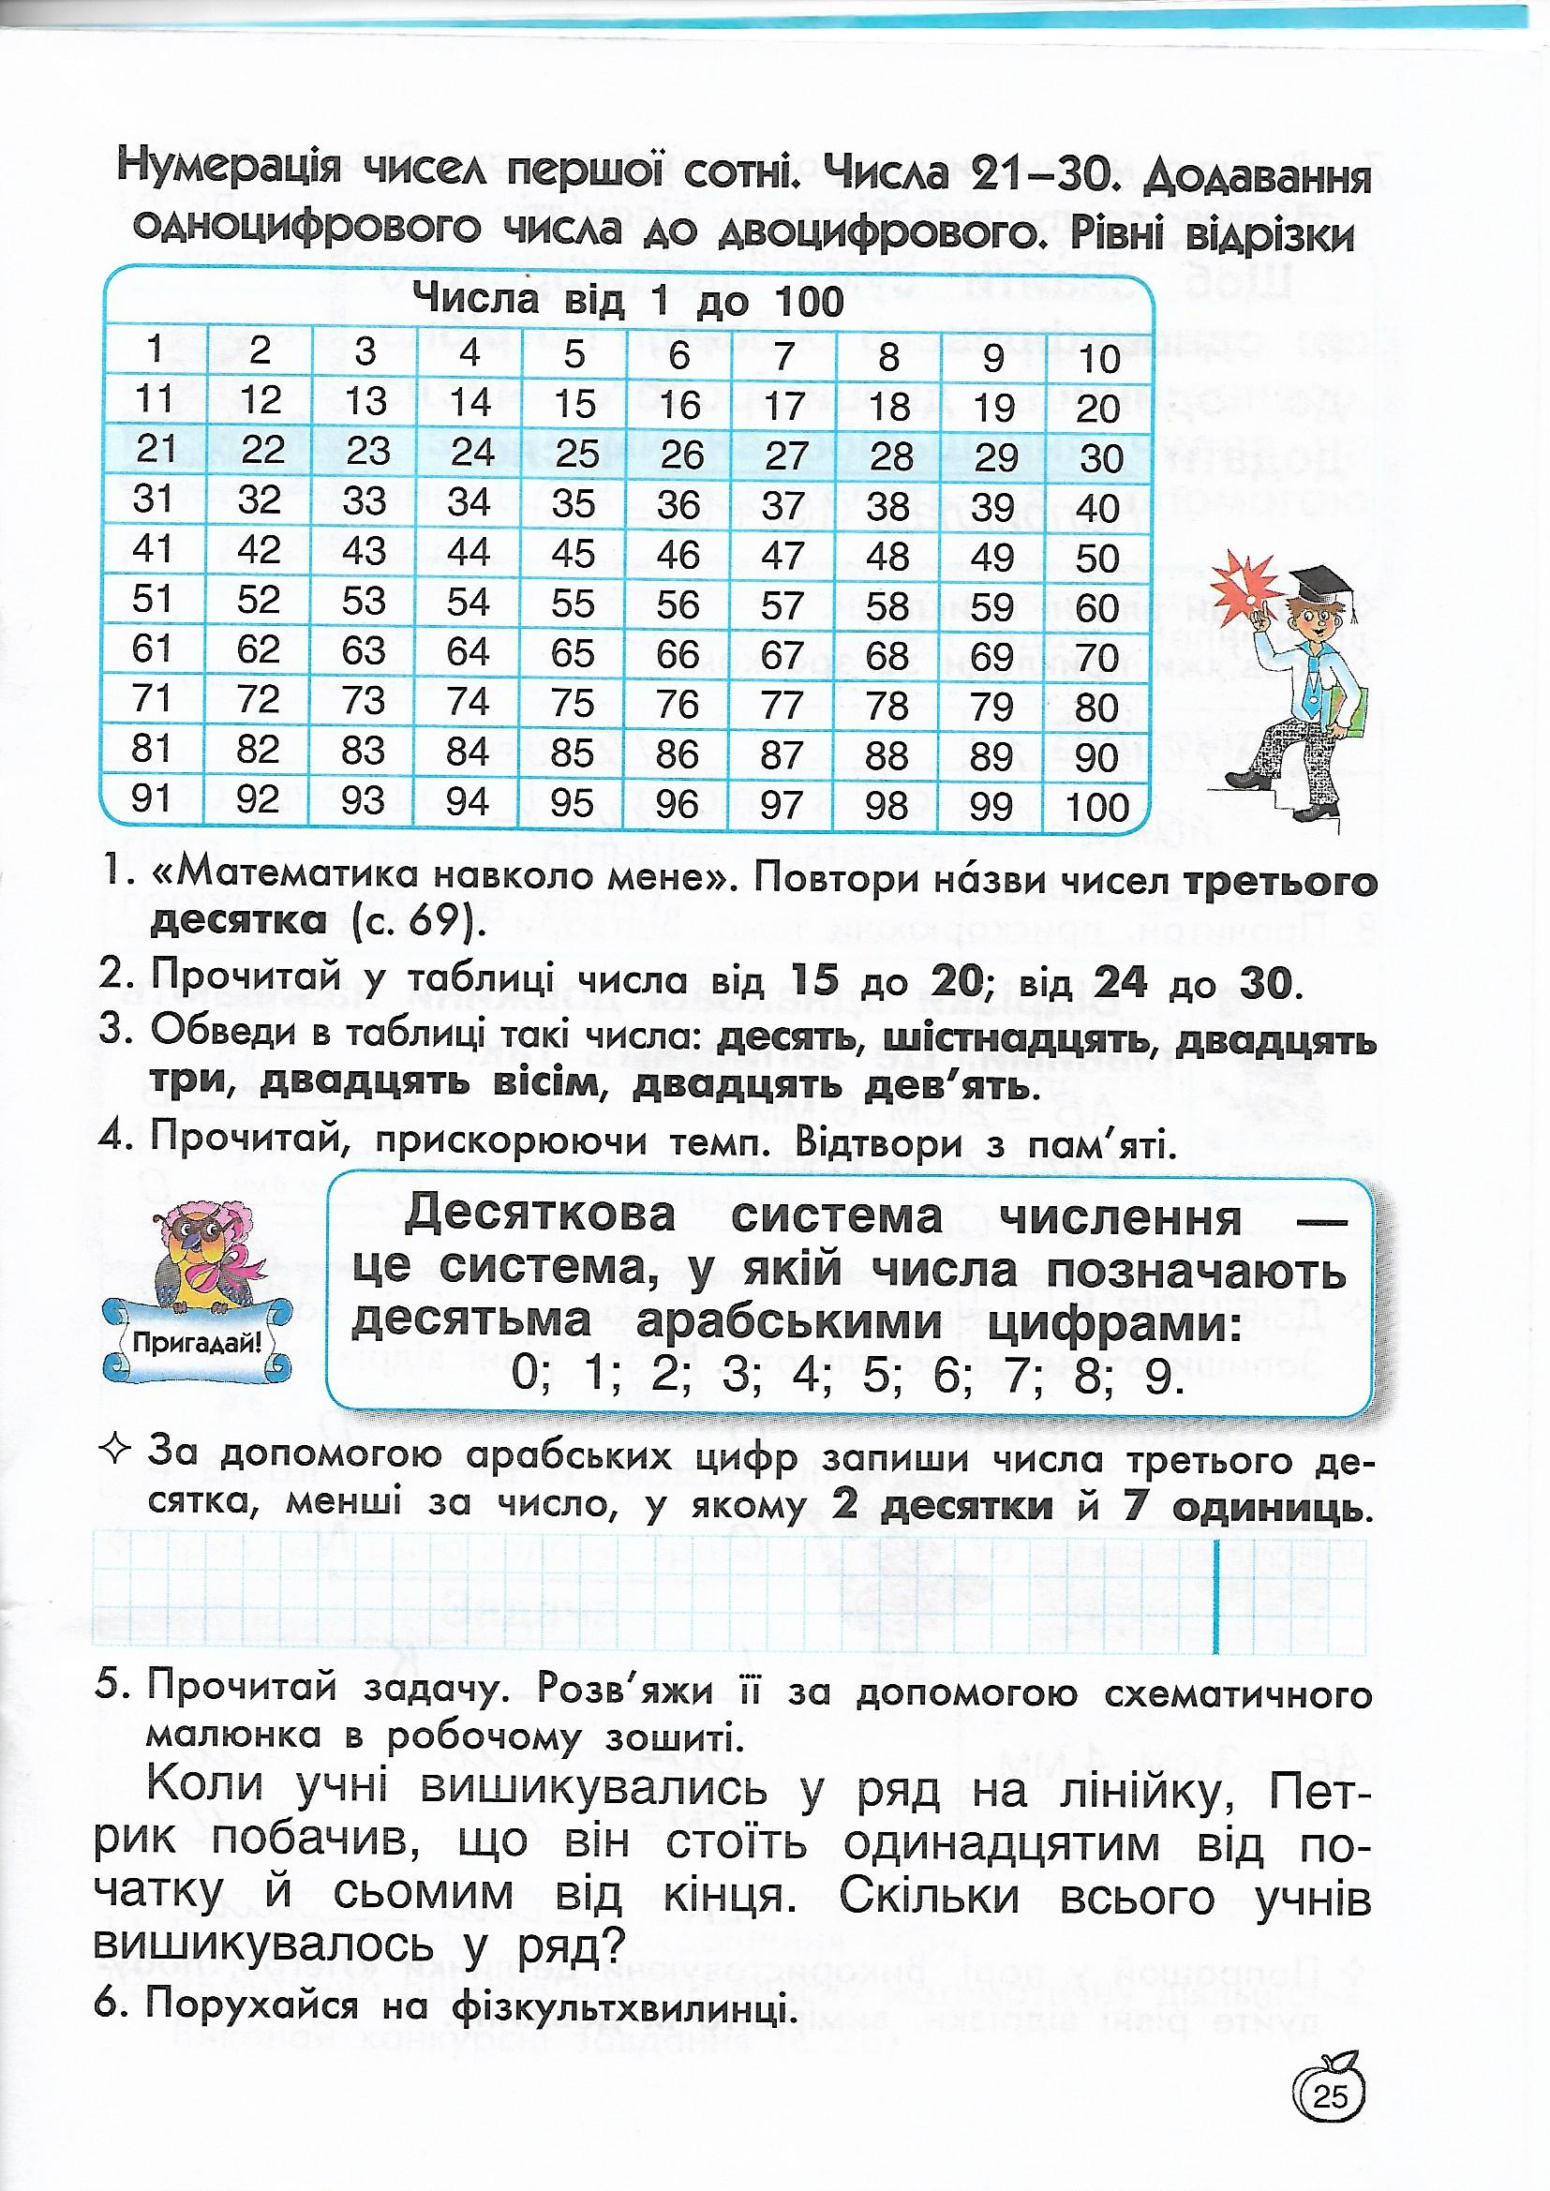

- У таблиці числа третього десятка виділенні голубим кольором. Давайте хором їх зачитаємо.
21,22,23,24,25,26,27,28,29,30
- Знайко просить нас виконати наступні завдання.
- Прочитайте у таблиці числа від 15 до 20, та від 24 до 30.
- Візьміть простий олівець і давайте обведемо такі числа:
10, 16, 23, 28, 29.
- РОБОТА З ІНФОРМАЦІЄ В РАМОЧЦІ ТА ЗАВДАННЯ ДО НЕЇ
На попередніх урок ми з вами вивчали і неодноразово повторювали що таке десяткова система числення. Тож давайте і сьогодні пригадаємо правило, яке пропонує нам Мудра Сова.

Завдання 4.1
Мудрій Сові дуже сподобалося як ви знаєте це правило, але вона хоче перевірити, як ви його розумієте. Мудра Сова просить нас виконати наступне завдання.

- А яке це число, що містить 2 десятки і 7 одиниць.
- Так, це число 27
- Тож які числа третього десятка нас просить записати Мудра Сова, але щоб вони були менші за 27
21,22,23,24,25,26
- РОБОТА НАД ЗАДАЧЕЮ

- Давайте прочитаємо задачу. Для її виконання нам знадобиться робочий зошит.
- Про кого йде мова в задачі?(про учнів)
- Зверніть агу на те, що задачу слід розв’язати за допомогою схематичного малюнка.
- Як схематично можна зобразити учнів? Яким по порядку стояв Петрик від початку? (11). Отже, нам потрібно намалювати 11 кружечків, але в задачі сказано, що від кінця він стояв сьомий. А це значить, що за ним ще були діти. Скільки ще кружечків потрібно домалювати.
- Отже, скільки всього дітей вишикувалося на лінійку (17 учнів)

- ФІЗКУЛЬТХВИЛИНКА

- РОБОТА З ІНФОРМАЦІЄ В РАМОЧЦІ ТА ЗАВДАННЯ ДО НЕЇ
- До нас знову завітала Мудра Сова і просить виконати наступне завдання. А для цього нам потрібно пригадати правило «Як знайти суму двоцифрового і одноцифрового чисел» і вставити пропущене слово.
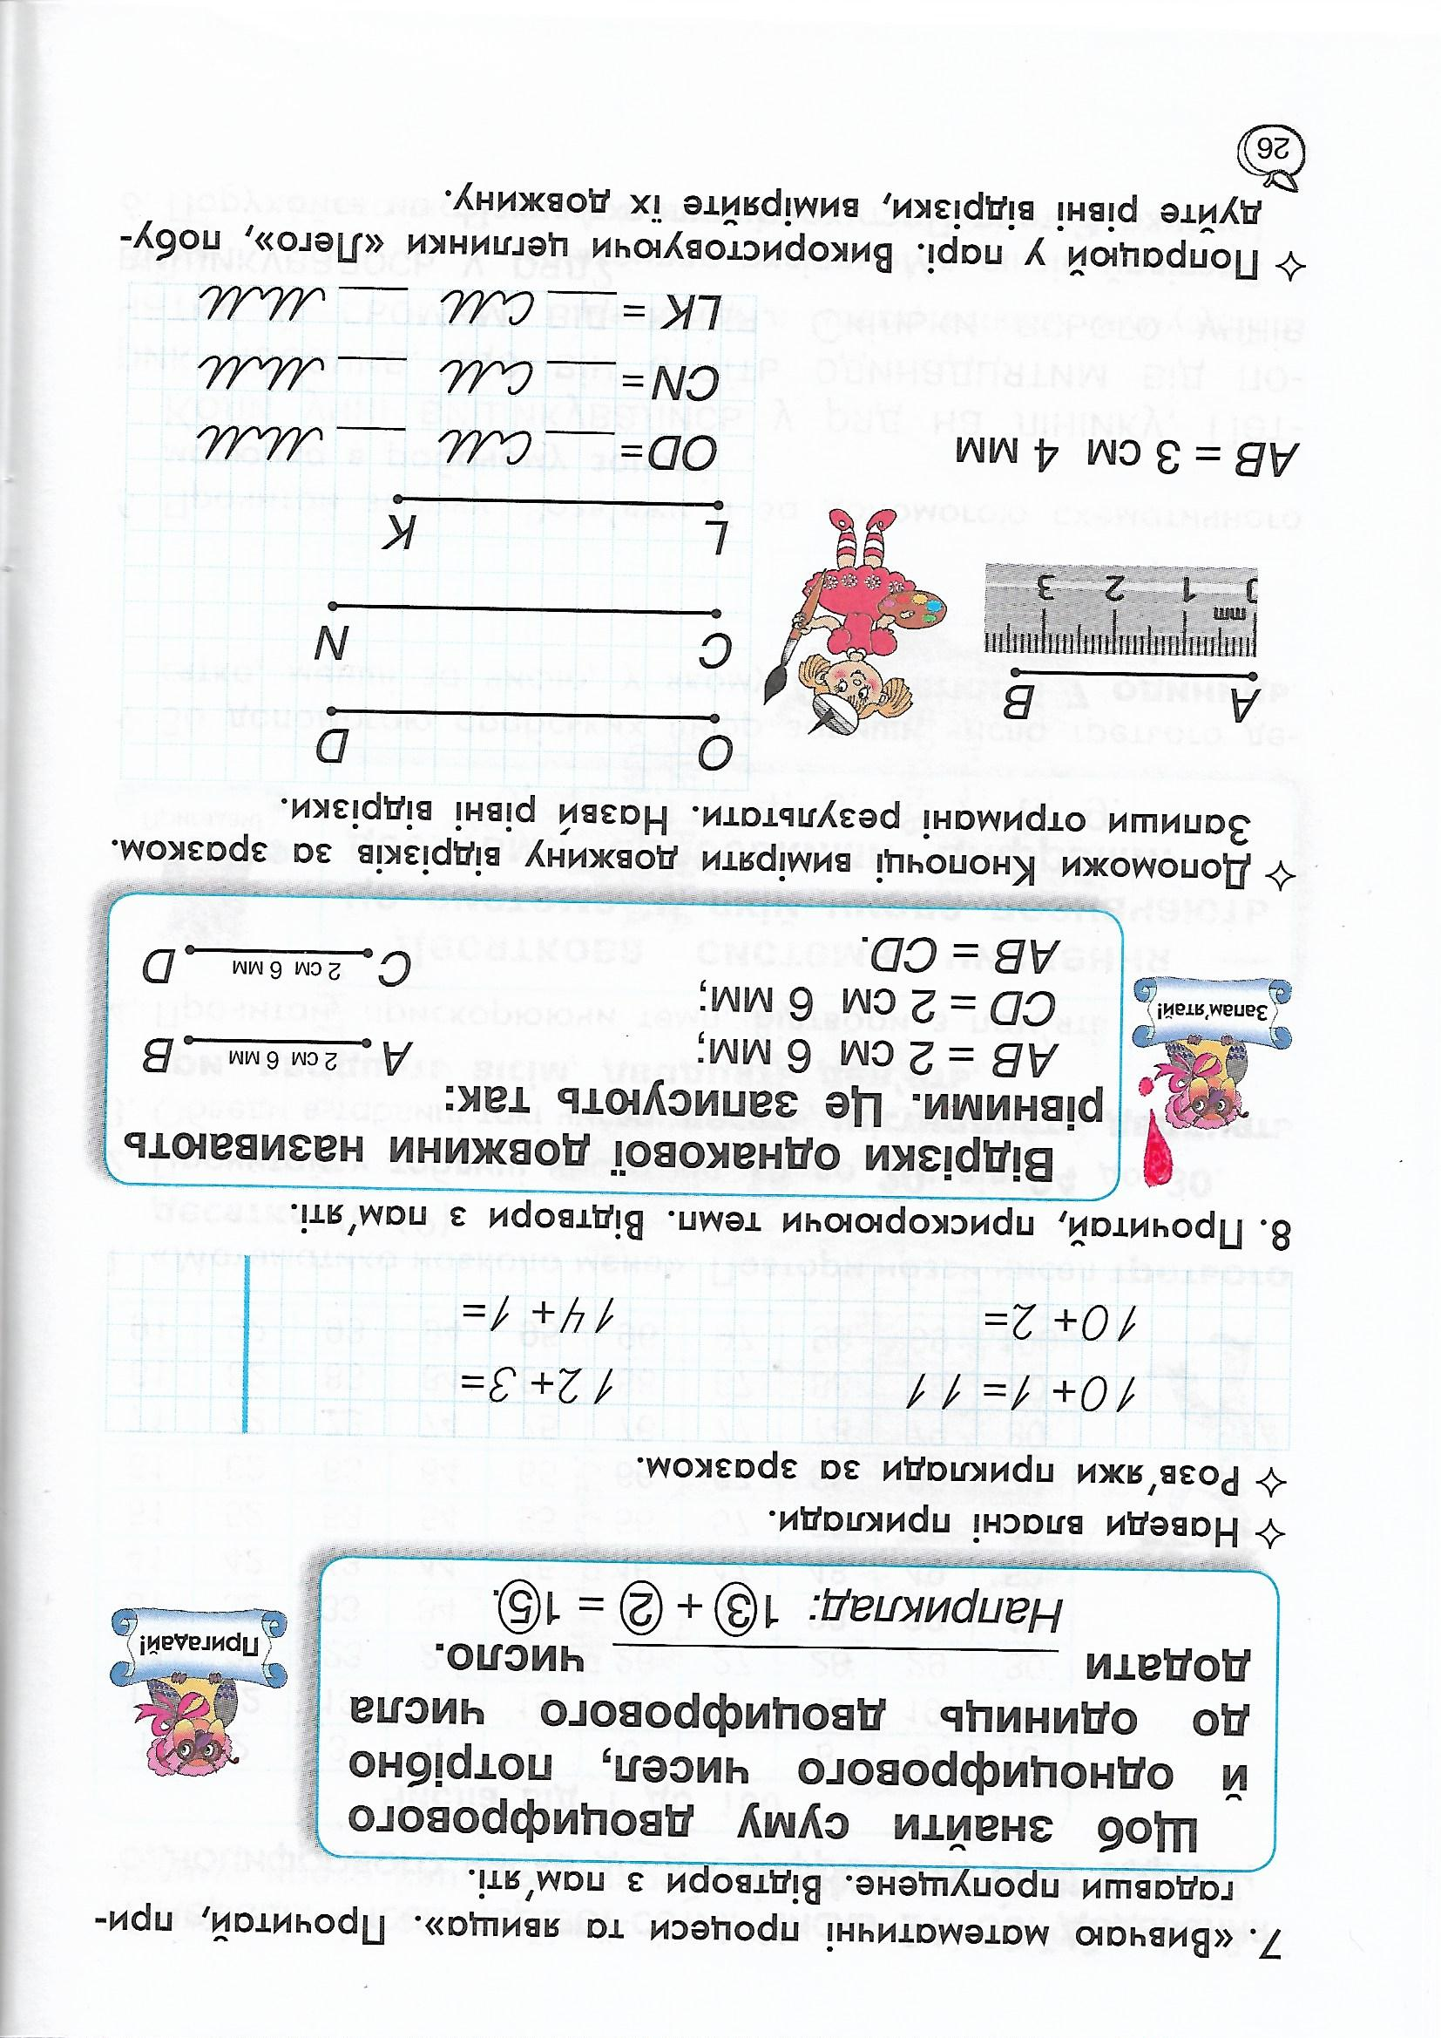

- Наведіть мені свої власні приклади до правила.
- А зараз я з Мудрою Совою побачимо, а чи вмієте ви застосовувати правило виконуючи приклади. А допоможе нам у цьому LEGO.
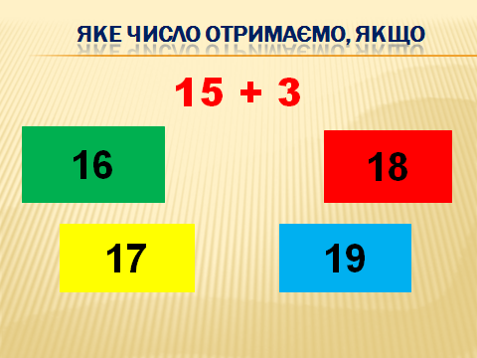

- А тепер попрацюємо у зошиті, розв’яжемо приклади за зразком.

- РОБОТА З ІНФОРМАЦІЄ В РАМОЧЦІ ТА ЗАВДАННЯ ДО НЕЇ
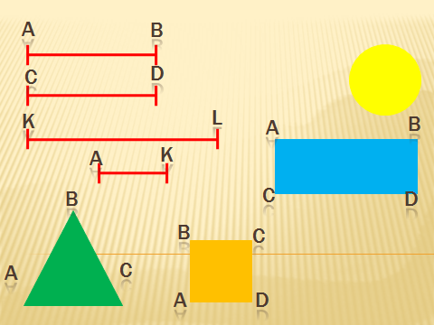

- Які геометричні фігур ви бачите на екрані?
- Виділіть ті фігури над якими ми працювали на попередніх уроках?
- Пригадайте, що таке відрізок?
- А що ви можете сказати про ці відрізки?
- А давайте звернемо увагу на рівні відрізки.
А тепер давайте познайомимося, які відрізки називаються рівними

- Подивіться, хто це до нас завітав на урок.
- Так, Кнопочка.
- А давайте пригадаємо, чому її так називають?
Кнопочка просить нас допомогти виконати завдання. А яке зачитає……

Ми вже з вами пригадали, що таке відрізки, познайомилися які відрізки називаються рівними. А тепер давайте за допомогою LEGO побудуємо два рівних відрізка і виміряємо їх довжину.

- ВПРАВА ДЛЯ ПОКРАЩЕННЯ ЗОРУ

- РОБОТА З ІНФОРМАЦІЄ В РАМОЧЦІ ТА ЗАВДАННЯ ДО НЕЇ
- Зачитування правила («Черепаха і сорока»)
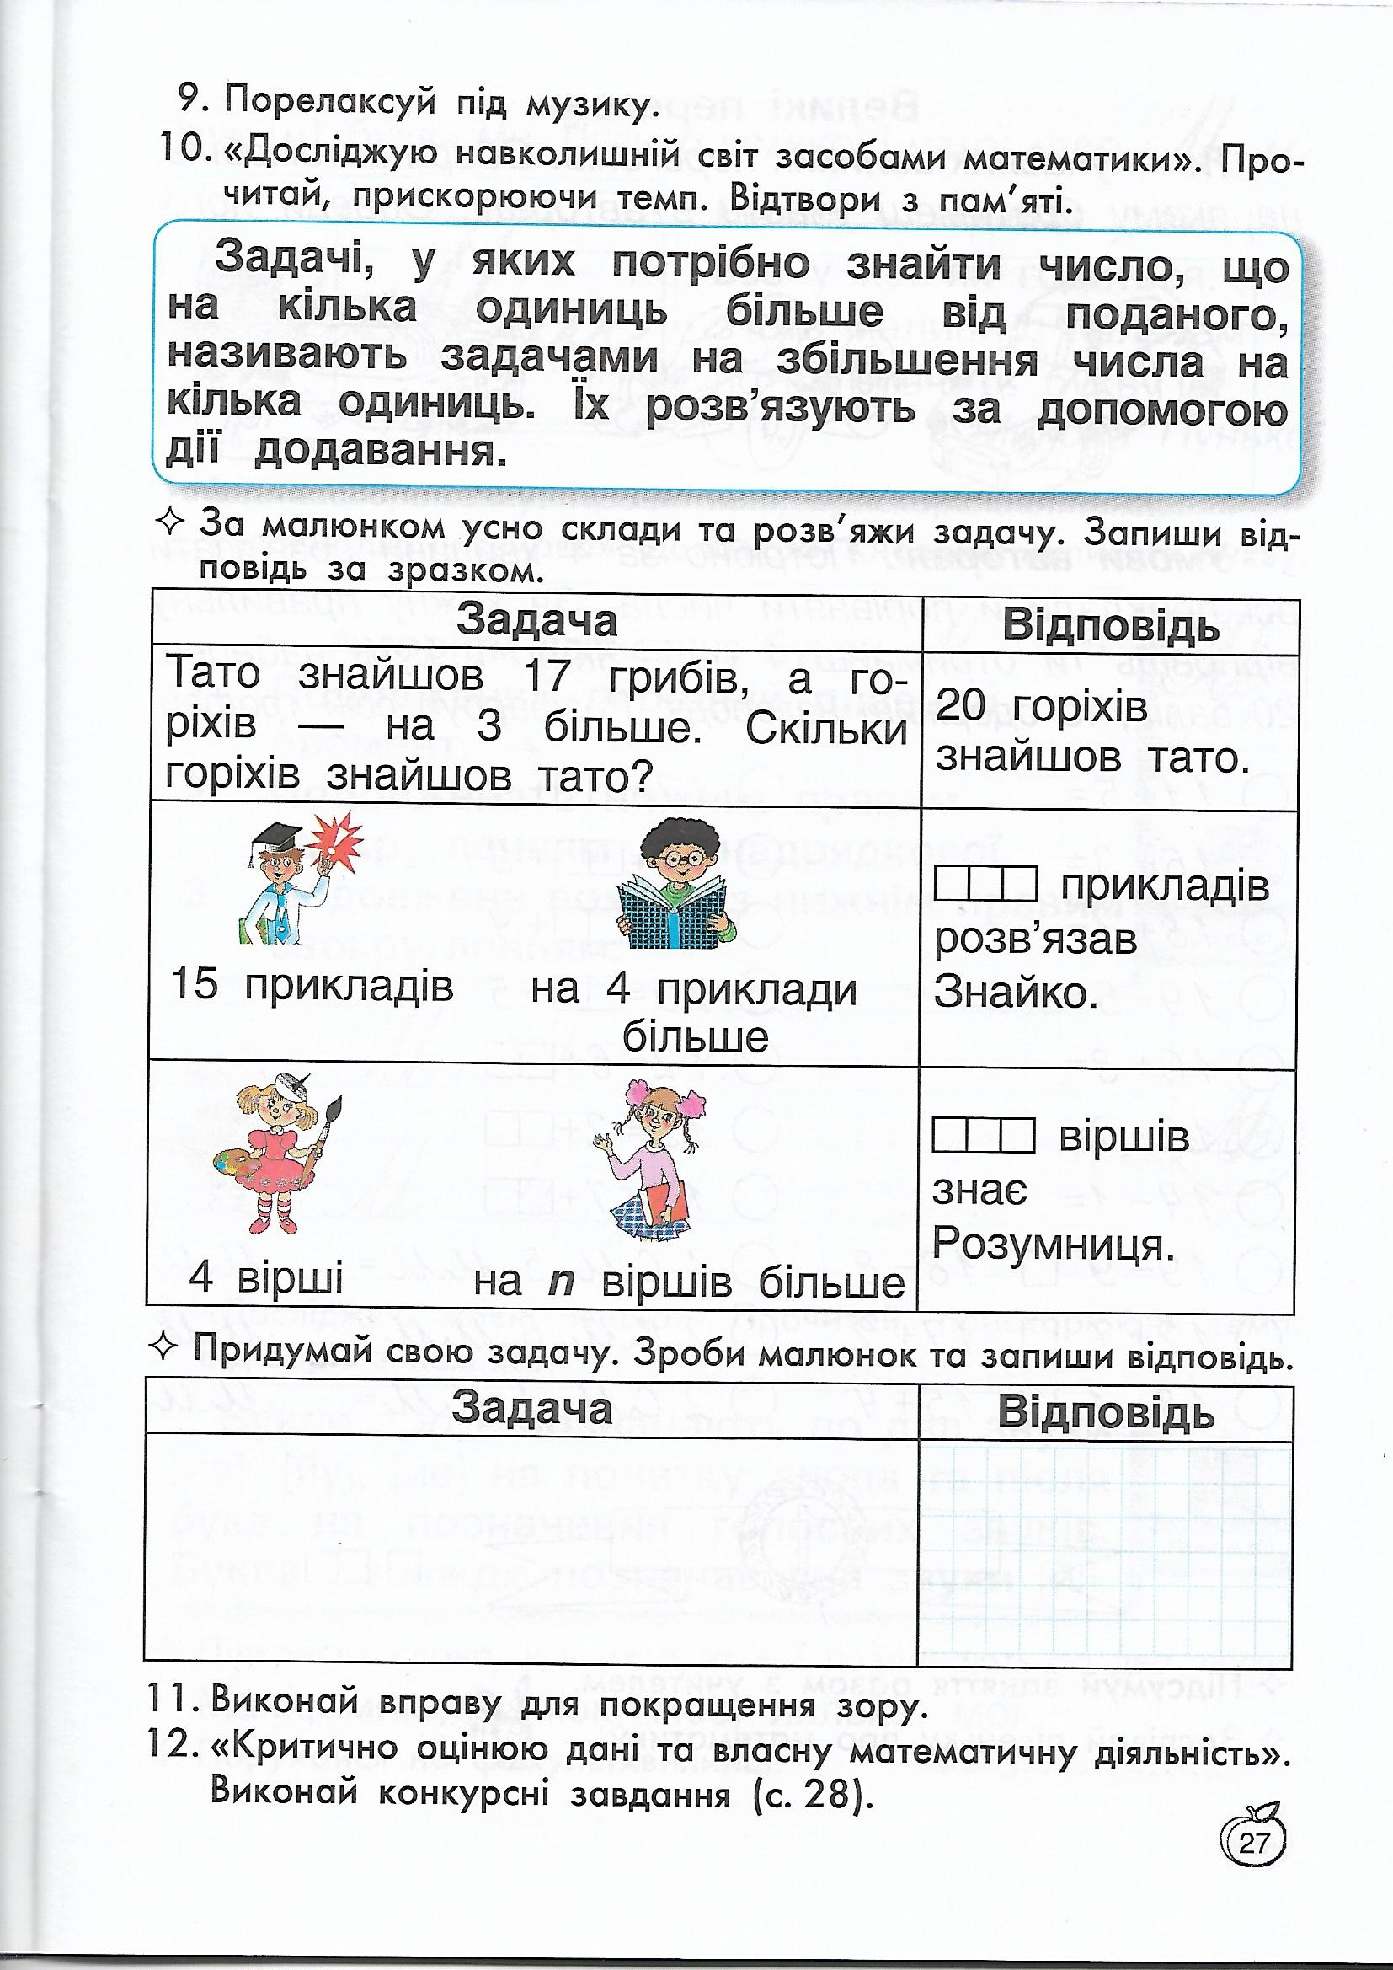

РОБОТА НАД ЗАДАЧАМИ В РАМЦІ

- Прочитайте першу задачу.
- Про що йде мова у ній? (про гриби та горіхи)
- Хто їх знайшов? (тато)
- Скільки грибів знайшов тато?(17)
- А що відомо про горіхи? (що їх на 3 більше)
- То ж як знайти, скільки горіхів знайшов тато?
- Якою дією ви розв’язали дану задачу.
Подивіться на другий малюнок складіть за ним задачу.
- Про кого буде йти мова в ній? Так про Розумника і Знайка.
- А що вони розв’язували? (приклади)
- Скільки прикладів розв’язав Розумник? (15 прикладів)
- А відомо про Знайка? (на 4 приклади більше)
- За допомогою якої дії ми можемо розв’язати дану задачу? (+)
- Складіть приклад (15+4=19)
Складіть задачу.

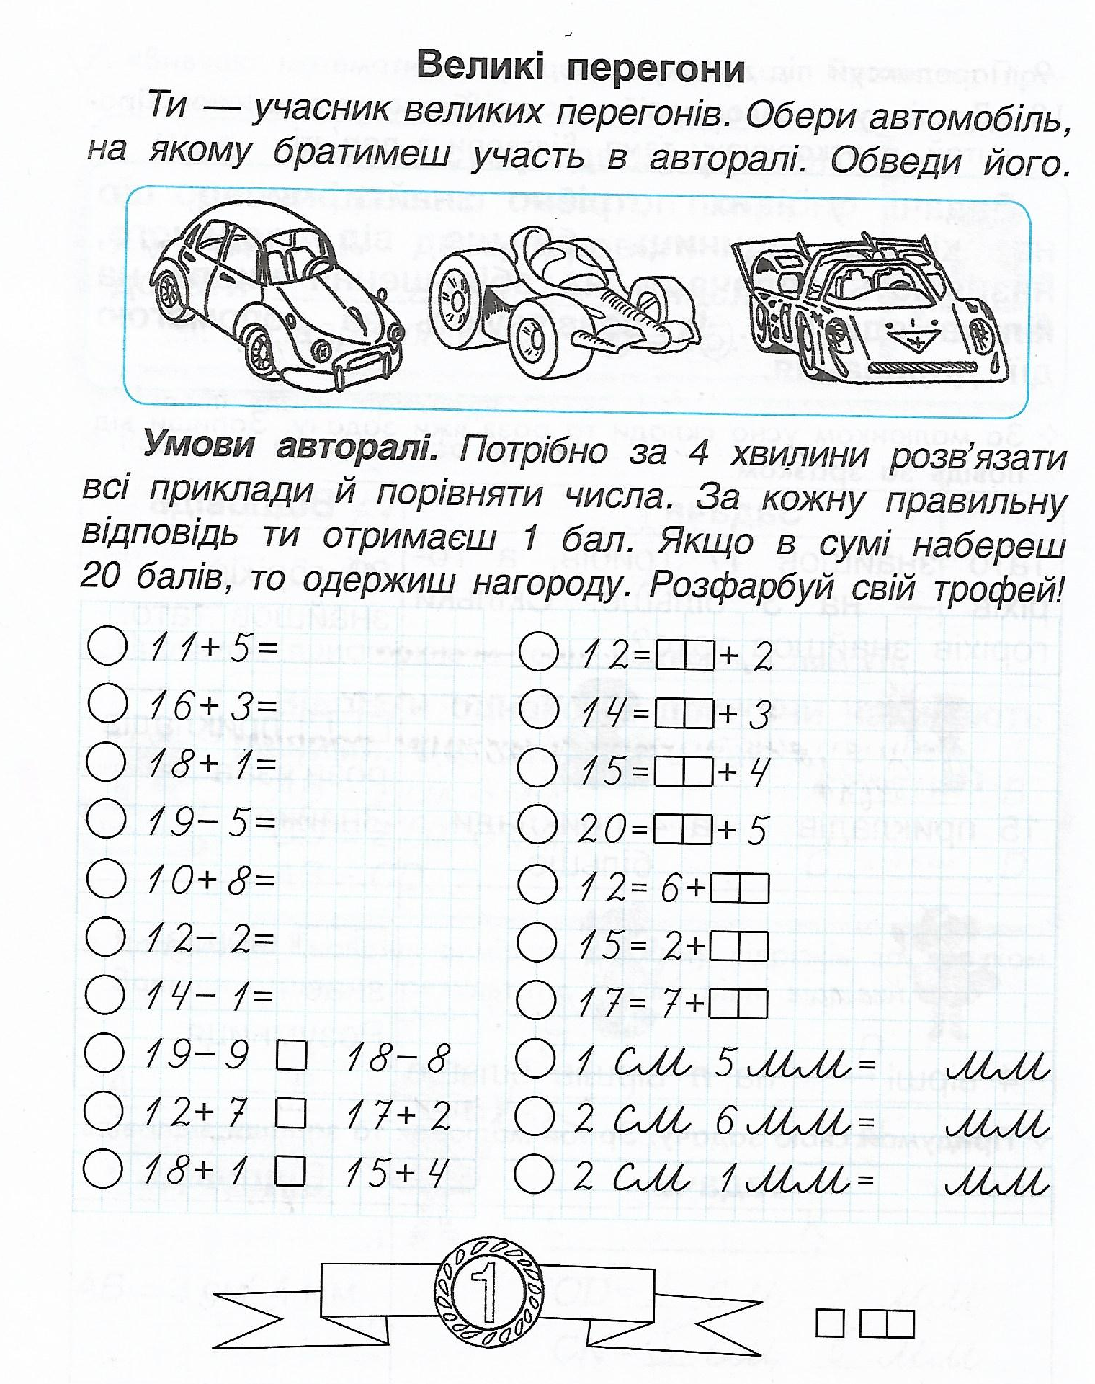
- КОНКУРСНІ ЗАВДАННЯ

